SZITAKÖTŐ , 74. szám, 36. oldal
Z. Karvalics László: Hercsóka, avagy több név, mint gyümölcs

EZ VAGYOK, AZ VAGYOK

Nyomtassátok ki a mellékletet, majd nyírjátok szét.
Rakjátok ki a pad egyik oldalára a képeket, középre összekeverve a népi megnevezések kerüljenek, a másik oldalra szintén összekeverve pedig az általában használt megnevezés.
Feladatok:

- keressétek meg, melyik képhez melyik népi megnevezés tartozik
- keressétek meg, melyik képhez melyik ismert megnevezés tartozik.
vagy
2.
a. párosítsátok össze a népi megnevezést az általánosságban használt megnevezéssel.
vagy
3.
a. a lányok kapjanak egy képet, a fiúk egy megnevezést. Ha ez kész, kezdődhet a játék:
Mozgásos játék:
- a lányok és a fiúk szemben állnak egymásnak.
- egy fiú felolvassa a nála levő megnevezést, majd az a lány, akinél van a kép melléje lép és megfogják egymás kezét.
- a játék addig tart, amíg mindenki párra nem lel.
- miután mindenkinek lett párja eljátsszák a Hogy a csibe, hogy... kezdetű gyermekjátékot, melyhez a bemutató az alábbi linken megtekinthető:

https://www.youtube.com/watch?v=OtmPFYJc_0o

Melléklet:

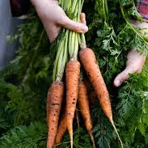
SÁRGARÉPA
MURÓK

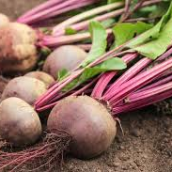
VÖRÖS RÉPA
CÉKLA
SPÁRGA
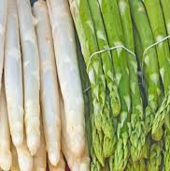
CSIRÁG
BURGONYA
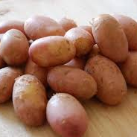
PITYÓKA

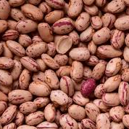
PASZULY
BAB

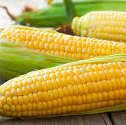
TÖRÖKBÚZA
KUKORICA

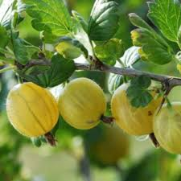
EGRES
PISZKE

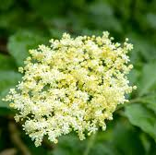
BODZA
CSETE

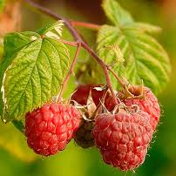
MÁLNA
HIMPÉR

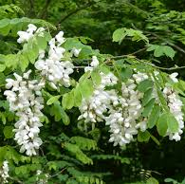
AKÁC
ISTEN PAPUCSA

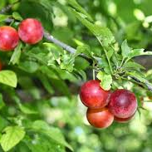
MIRABELLA SZILVA
FOSÓKA

FORRÁS: https://agroforum.hu/hazikert-2/haz-taj-blog/termesztett-novenyeink-nepi-elnevezesei/

